11.05.- klasa 6
Temat: Pisownia połączeń literowych en, em, on, om.

- Przeczytaj informacje w ramce „Zapamiętaj” – s. 265 v –fioletowa książka.
- Zrób w zeszycie ćwiczenia podane w poniższej karcie pracy, Można wydrukować i wkleić do zeszytu.
Lekcja on- line o godzinie 11.00

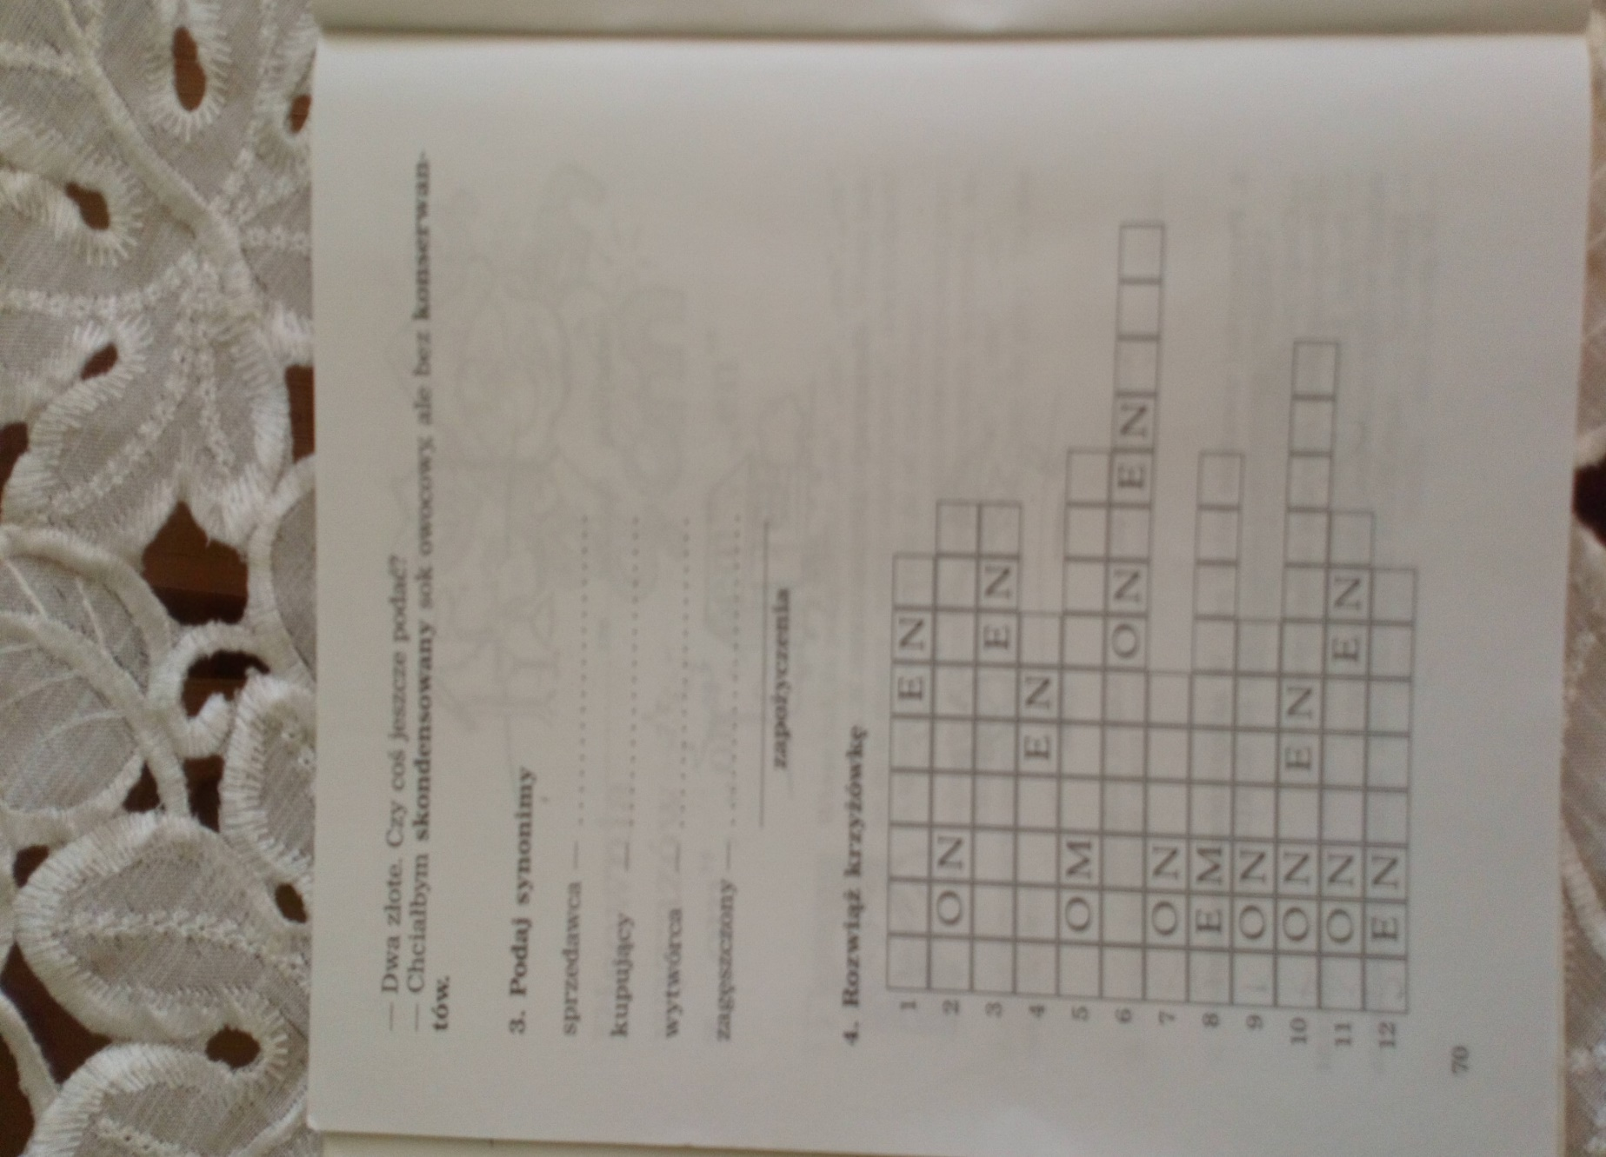
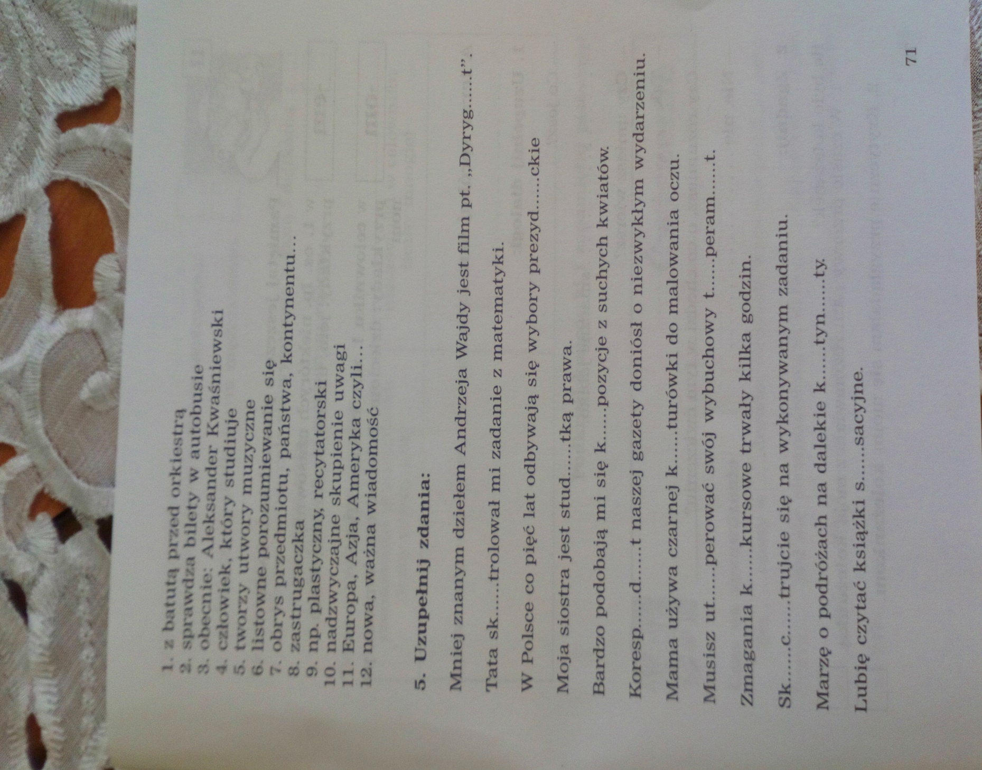

Lekcja on- line o godzinie 11.00

